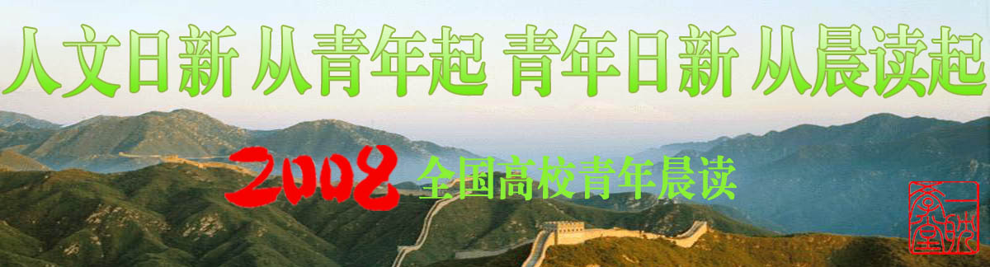

第—21—期 一耽学堂晨读工作部（2008-7-9）
新 青 年 新 生 活 新 文 化
中国人民大学 | 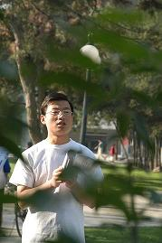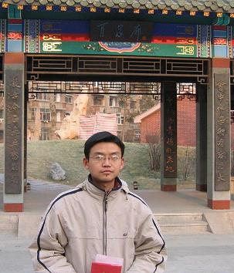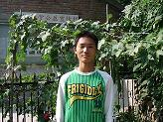  许鹏：04—05年晨读负责人 代超：05年晨读负责人 严泽森：06-08年晨读负责人  现任职于河北日报社 人民大学哲学硕士 人民大学法学专业本科生  石家庄公益小组负责人 现为北京大学哲学博士 一耽学堂论语学习小组成员
晨读纪事
2004年4月5日 学堂专职唐鼎峰开始在人民大学百家园发起晨读，周一、三、五早上6：50-7：30，诵读《大学》。活动反响热烈，参与者有学生、退休教师、社会朋友等。
2004年冬 许鹏组织人大的室内晨读，同时设立义工学习小组，每周六晚间开展《弟子规》学习，并交流晨读感受和问题，参与人员以蒙学义教义工为主。
2005年上半年 许鹏、代超主持晨读。
2005年下半年 代超主持晨读。
2006年秋季至今 严泽森主持晨读。每周开展一次义工学习小组活动，内容为《弟子规》，时间为周六晚间。
2007年9月起 地点由百家园改为孔子像前。秋季在孔子像前读书，入冬后改为室内读。
2008年2月起 周一、三、五由严泽森领读《论语》。周二、四、六由宋云芳领读《诗经》。每周五晚上进行《诗经》学习。
2008年4月20日 世界读书日前夕，联合2008北京高校晨读小组各高校晨读代表，一起冒雨到香山晨读。
2008年4月23日 世界读书日在人民大学校内再次发起青年晨读倡议并作宣传。
晨读负责人谈晨读
●唐鼎峰：组织晨读活动的一些经验：
★ 要持续不断地宣传。无论参加晨读人数多少，都要持续不断地宣传，让同学们了解晨读的意义，产生行动的愿望——哪怕是一次体验。同时发动参加晨读、认同晨读的同学进行宣传。这也是由青年晨读活动的公益性质所决定的，不能封闭起来，搞成一个小圈子。
★ 晨读内容应有一个长期稳定的内容，比如说《大学》（也可选其中部分）。每天都诵读一段，积久深醇。基本功有了，可根据大家的感受增添新的读诵内容，但应该注重对一个经典文本的反复体会，每天花些时间“厮磨”、晤对，义理之外，别有一番感情。
★ 诵读的形式是重要的，但不应仅限于领读、齐读，应积极的尝试、摸索多种形式，快读、慢读、听读、跟读、默读、朗读、吟唱、走着读……在形式中体会内容，加强交流，促进各种形式的发展、完善。
★ 特别注意发掘集体学习的优势，也要强调平时自主学习的自觉。
★ 普及宣传和深入学习要兼顾。深入方面，我们的主要方式是利用冬季、晚间组织小组学习与交流，加深和推衍晨读的收获。这要以人员稳定、参与持续深入为基础，学习内容宜平实，与生活贴近，更多的、更有效的方式还需要继续摸索，一线的总是要开新路。
★ 组织者要特别注意参与者的不同问题。真切的参与，就会有真切的感受，哪怕是负面的，都要注意分析，一起来解决，一起求进步。
★ 晨读而外，共享一些文化学习资源、信息，形成一个学习、生活、共同进步的氛围。也可以适当组织大家参加社会公益活动，在做事中体会读书学习所得。
个人晨读体会分享：
★ 在一定程度上，诵读是一件体力劳动。抛开牵绊，洒脱身心，挥汗沥血，用一分心，出一分力，便有一分收获。
★ 有效的学习、晨读的经验之中，包含（浓缩）了平常生活与做事中的大量体会，可以相发明和印证。
★ 学习古文，理解经典，应有与前贤基本对等的心血和准备。特别重要的是廓开心力心量，至少要容得下自己（言之必有信，善始而善终），才招待得客人；有一片天地，才养育得生机。
★ 开始诵读，声音不妨大，扩展心量；速度不妨慢，坚韧心力。在自己的心力心量边缘处，清晰和延展心念的觉知和专注。
●许 鹏：自身晨读感受：
★ 早起，对我来说开始是一种严格的要求，坚持下来是一种挑战，习惯之后倒有一些期待了。
★ 大声地、发自心底地朗读经典，大家没有刻意去渲染什么，但我们每一个人都为美妙的氛围所感染。最后，繁杂、晦涩的古文字成为抑扬顿挫的心动，古老久远的哲言成为我们的心声。大家为之忘我。
★ 对经典的理解程度取决于我们个人对生活的体悟深度，经典只是圣贤对人性、对生活最一般的表达和高度的概括。而我们最高层次的理解便是“从心所欲，不逾矩”。也就如王阳明先生所说的“知而不行，只是未知”。
寄语师弟师妹：
★ 传统文化是对生命的启迪和润泽，需要用心和行动去体悟。文化和生活是一体的，怎样的生活便有怎样的文化。晨读就是先改变我们的清晨生活、思想，从而影响我们的一天，我们的一生。
●代 超：晨读是一件非常好的事情。首先是养成早起的习惯；其次早上大声地读书，可以修养身心，变化气质。通过一段时间的投入、参与，经典上的话会给你留下深刻的印象，深入你的内心。而且，通过晨读也可以认识一些朋友。
●严泽森：第一次读《大学》时，觉得《大学》里的文字很陌生，但读的时候能感受到一种力量。后来几乎每次读完都有一种振作的感觉，一种洗涤一新的感觉。  晨读的意义在我看来，乃在于扩张心胸，振作精神。记得有一次，一个女孩来参加晨读活动，开始时，她的声音是胆怯的，但后来慢慢地，她的声音逐渐正常起来。这给我留下了深刻的印象。另外，通过晨读，对文字的感觉也变得深了一些。 |  | 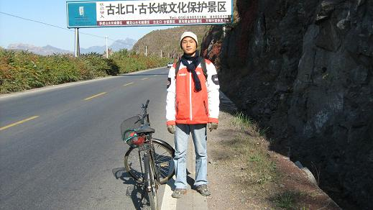  严泽森骑车前往学堂古北口修学基地
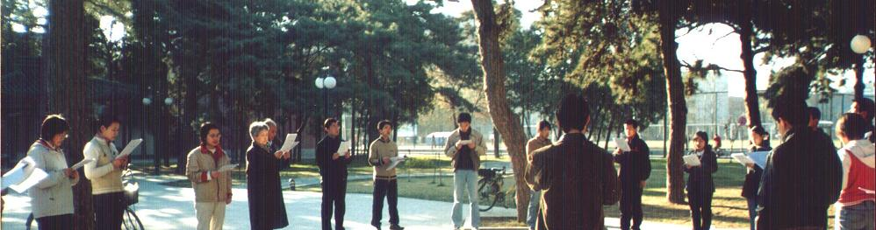
2004年春天 人大百家园
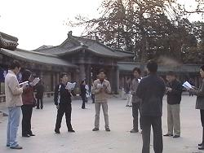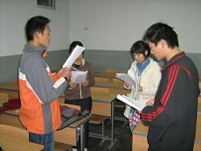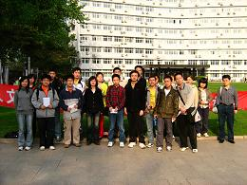
2005年秋天 人大百家园 2007年冬天室内晨读 2008年“世界读书日”晨读
说晨读利益十条（2005年11月6日唐鼎峰）
按：《说晨读利益十条》写于2005年初冬，是个人对数年晨读学习和参与组织工作的阶段性总结，以下选摘的十条为该文主体部分，分享了晨读的经验和体会，按序介绍了晨读活动从意义、组织实施到习诵方法、个体感悟等比较系统的晨读学习心得。
- 体验早起，与时偕行，自强不息；
记得去年仲春的一个清早我去爬香山。六点从北线上山时，登山者已经不绝于途了；但令人惊讶感慨的是一路竟全是晨练的老人，没一个年轻人！他们天天来这里迎接第一缕阳光，回瞰脚下沉沉的朦胧中，多少人都在梦中混茫。
- 坚持早起，规律作息，锻炼意志；
即使是明晓得并体验了一种美善的真生活后，我们也仍难免被习气拽在原旧放任的轨道中，矛盾着，沉浮消磨。先人日出而作、日落而息，亘古常新地生活，在顺应规律中实际蕴藉着一种从容振作的主动，因而能有和谐的自在。
- 习惯早起，亲近自然，活泼生机；
阳光普照，大地苏晓，水流云痕，鸟鸣树影；高明昭朗，博厚生物，并行不悖，相续日新；人在其中，察品物流行之妙，会万古长青之理。前人对自然生机的摹状在眼前纷纷被激活和还原——人境天然，不都是和谐生命的自在？
- 虚静听声，灵敏可亲，静默如雷；
平心静气，做一些简朴疏朗的拳操，排遣郁积的废气，调适散乱的情思，使睡眼惺忪的还清明，运动兴奋的还宁静，神凝志和，渐归虚静；在虚静中觉察我们的官能感应，体会气息出入的生命实在，方知静默如雷：世界真奇妙。
- 元声成音，呼吸天地，感召沉寂；
婴儿以啼哭宣告新生，菩萨缘耳根拯救迷情，上帝用言说创造世界……太古元音。静极而动的那一声明，是空谷传响的透彻浑圆，是“银瓶乍破水浆迸”的崭然！一音而具现全体，气脉也为之遽通：朗朗乾坤，好一片纯粹天地。
- 音和而乐，动静相生，刚柔相成；
同声相应，同气相求，至于壹唱而三叹，此起而彼和，在自得的同时能够照顾到整体的氛围，那受用就会源源不断了：在乾道为刚健，在坤德为从容，在少年养志，在成年养性，在老年养神——沉静气质，激发动力，唯适所用。
- 虚心涵泳，学习经典，深入力行；
一卷在握，不恃不忘。可以按字索句，一板一眼，也可以游目听耳，随心所欲，但在境界中得口活气就是。或琢磨幽赜，或不求甚解，出表入里，念兹在兹，吟哦鼓荡在口，浃洽酣畅于心。一门深入既久，时有会意，滋味自知。
- 应机切磋，学问与共，以友辅仁；
既有共同的学习内容，又有真诚的学习心态，有学而习，有疑可问，有劳务则分担，有收获则共享。习诵之余，或寒冬休歇时节，大家便轮流讲习：齐晤一处，专人阐释，任人问难，众人求解，相互成就，共同进步，不亦乐乎！
- 发扬精神，服务公益，日新斯文；
学习，体认，普及；普及，体认，学习。如果能有一种自觉的明了：即任何一段生命，若在大历史中能为一种准备，在此个体生命即为一个完成，如此则我们即使在晨读学习中的点滴收获也就有了更深远的意义和更长久的生命。
- 有学无类，各得其所，层层受用；
末了这条，本该是“开场白”，放这里却长底气——因为晨读的以上特点，使它“利钝兼收”：即无论少壮老病，也无论妇幼雅俗都可一读；而一旦真切参与，便有一旦光景受用；至若见善即从，持之以恒，光景又历久弥新了。
鲁风：学陶师陶终生事，循道创业自有人。
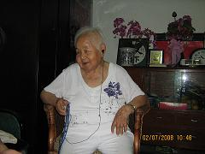  年近88的新青年  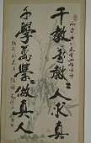  千教万教教人求真  千学万学学做真人  陶行知先生的话老人家奉行终身  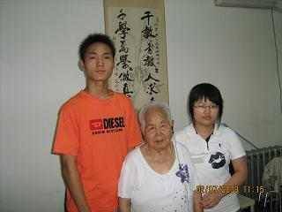  鲁风老师与人大晨读小组  严泽森、胡妍慧合影  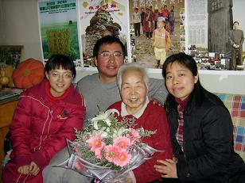  总干事与王军丽等义工拜访鲁老师时合影（2006.2.28） | 按：鲁风老师，中国人民大学陶行知研究会发起人和创建者之一，原中国人民大学法学院刑法教研室主任，2005年北京市健康老人。年轻时接受陶行知先生教导，毕生从事教育事业。75岁时创办陶行知研究会，如今年近88仍不断奔走。多年来对学堂、对青年文化公益事业备加关注与支持。7月3日，人民大学晨读负责人严泽森受总干事委派，与晨读小组成员再度拜访鲁风老师。以下为座谈内容摘录：  千教万教教人求真 千学万学学做真人  - 一个大学教师，永远没有退休的时候。  - 哪怕只有一滴水愿意滴在小苗上，它返青了，我的生命也在小苗上得到延续了。这就是我为什么倾心教育，全力推荐陶行知教育思想的动因。  - 陶先生的“善”就是人民的幸福，这是我们永远追求的目标，拥有这个大目标，胸怀就广阔了。你不是为谁而生，为谁活着，为谁干事情，而是为老百姓、老百姓、老百姓。  - 陶先生把“老百姓”三个字化入我心，变成我的血肉了，深入到我的骨髓中了。我干事无一例外地、不知不觉地就朝这个方向努力。  - 行是知之始，知是行之成，知而不行，非真知也。没有行动是不行的。陶先生的教育思想是行动的真理，真理的行动。相结合的。  - 在这种大环境里生存、生活，要想创造、发展，你必须用一种很敏锐的目光，用自己的眼睛、脑袋去思考、辨别社会的真善美、假丑恶之间的界限。你要闹不清，会把假的当真的，真的当假的，闹不清，混了。所以我特别特别重视学习期间，像这些，你们这些年青人，特别要有一种思辨的能力、智慧。这样比什么学习都重要。所以我现在也在竭力寻求真理，我要用我自己的脑袋去思辨。  - 我要和大家在一起，一起成长、进步。  - 从我做起，我佩服一耽，佩服逄飞，他招贤纳士的广告一贴出，我一看，我说中国有希望了，年青人觉醒了。他今天的事业就是陶先生昨天所做的，我马上就给他通了话，希望你来聊天。他带着他们的骨干到我这来。慢慢地，我了解更多他们的困难，他们的行动，他们的所思所想，了解得多了，当时给我一种想法。中国的希望在哪里？在青年，在青年的行动，青年的觉醒，他就是一个代表。他的今天是陶先生当年的昨天，我就这么看。我也是个老志愿者，他是个青年志愿者，我们干的是一回事。
陶行知：捧着一颗心来，不带半根草去。
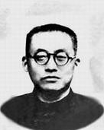 | 陶行知(1891～1946)，伟大的人民教育家。安徽省歙县人。1914年毕业于金陵大学，后留学美国哥伦比亚大学。1917年秋回国，任南京高等师范学校教授、教务主任，东南大学教育科主任。1920年，任中华教育改进社主任干事，并与朱其慧、晏阳初等发起成立中华平民教育促进会，致力于平民教育。1926年，起草发表《中华教育改进社改造全国乡村教育宣言》。1927年，创办晓庄师范，任校长。九一八事变后，组织国难教育社，创办“山海工学团”，主张采用“小先生制”，实行“即知即传”。发起组织生活教育社。1934年出版《生活教育》半月刊。一二九运动后，积极参加抗日民主运动，与沈钧儒等联名发表《团结御侮》宣言，提出教育必须为民族革命和民主革命服务的主张。1945年加入中国民主同盟，任中央常委兼教育委员会主任委员。1946年1月，陶行知在重庆创办社会大学，推行民主教育。终因“劳累过度，健康过亏，刺激过深”于1946年7月25日患脑溢血逝世，享年五十五岁。
生活即教育，社会即学校，教学做合一。
●关于教书育人：
——先生不应该专教书，他的责任是教人做人；学生不应该专读书，他的责任是学习人生之道。
——在教师手里操着幼年人的命运，便操着民族和人类的命运。
——因为道德是做人的根本。根本一坏，纵然使你有一些学问和本领，也无甚用处。
——教师的职务是“千教万教，教人求真”；学生的职务是“千学万学，学做真人”。
——智仁勇三者是中国重要的精神遗产，过去它被认为“天下之达德”，今天依然不失为个人完满发展之重要指标。
——教育工作中的百分之一的废品，就会使国家遭受严重的损失。
——你的教鞭下有瓦特，你的冷眼里有牛顿，你的讥笑中有爱迪生。你别忙着把他们赶跑。你可不要等到坐火轮、点电灯、学微积分，才认识他们是你当年的小学生。
——生活、工作、学习倘使都能自动，则教育之收效定能事半功倍。所以我们特别注意自动力之培养，使它关注于全部的生活工作学习之中。自动是自觉的行动，而不是自发的行动。自觉的行动，需要适当的培养而后可以实现。
●关于为人师表：
——要想学生好学，必须先生好学。惟有学而不厌的先生才能教出学而不厌的学生。
——要学生做的事，教职员躬亲共做；要学生学的知识，教职员躬亲共学；要学生守的规则，教职员躬亲共守。
●关于因材施教：
——培养教育人和种花木一样，首先要认识花木的特点，区别不同情况给以施肥、浇水和培养教育，这叫“因材施教”。
——人像树木一样，要使他们尽量长上去，不能勉强都长得一样高，应当是：立脚点上求平等，于出头处谋自由。
●关于教学方法：
——活的人才教育不是灌输知识，而是将开发文化宝库的钥匙，尽我们知道的交给学生。
——我们要活的书，不要死的书；要真的书，不要假的书；要动的书，不要静的书；要用的书，不要读的书。总起来说，我们要以生活为中心的教学做指导，不要以文字为中心的教科书。
——好的先生不是教书，不是教学生，乃是教学生学。
●关于启发式教学：
——教育中要防止两种不同的倾向：一种是将教与学的界限完全泯除，否定了教师主导作用的错误倾向；另一种是只管教，不问学生兴趣，不注重学生所提出问题的错误倾向。前一种倾向必然是无计划，随着生活打滚；后一种倾向必然把学生灌输成烧鸭。
——教育不能创造什么，但它能启发儿童创造力以从事于创造工作。
●关于创新与实践：
——我们发现了儿童有创造力，认识了儿童有创造力，就须进一步把儿童的创造力解放出来。
——中国教育之通病是教用脑的人不用手，不教用手的人用脑，所以一无所能。中国教育革命的对策是手脑联盟，结果是手与脑的力量都可以大到不可思议。
——要解放孩子的头脑、双手、脚、空间、时间，使他们充分得到自由的生活，从自由的生活中得到真正的教育。
——手脑双全，是创造教育的目的。中国教育革命的对策是使手脑联盟。
●关于养成性教育：
——生活、工作、学习倘使都能自动，则教育之收效定能事半功倍。所以我们特别注意自动力之培养，使它关注于全部的生活工作学习之中。自动是自觉的行动，而不是自发的行动。自觉的行动，需要适当的培养而后可以实现。
——集体生活是儿童之自我向社会化道路发展的重要推动力；为儿童心理正常发展的必需。一个不能获得这种正常发展的儿童，可能终其身只是一个悲剧。
——把自己的私德健全起来，建筑起“人格长城”来。由私德的健全，而扩大公德的效用，来为集体谋利益。
学堂动态之一：各地晨读义工座谈交流
2008年7月4日，晨读工作部在学堂西屋举办各地义工座谈会，来自湖北、浙江、北京三地高校的晨读义工代表17人一起就晨读及相关文化公益活动进行了深入交流。以下为总干事讲话选摘：  - 我们并不是为了（晨读）这个事情，我用另外的手段、另外的方法来做。在人文教化的事情，在人的道德生命成长的事情，一开始想要达到这个目的，一开始做的时候就必须是这个东西。它是不能违背的，所以它给它自身造成了很大的难度，它给它自己的出场，给它自己的每一件事情、对每一个人都是贯穿自己的一个终极价值、终极精神在里面，这是非常的难。  - 今年春季学期是很好的开局（一共171所高校直接响应倡议开展晨读，其中211高校55所），到秋天，是一个积累期，到明年春天基本上全国的格局就要定下来了。到2010年的时候，不仅是格局定下来了，应该说大的局面确定下来了。到2011年的时候，再让你们的学弟学妹来做这个工作，不会像你们今天这样有受用了，想有这样艰苦都没有可能了。所以今天是难得的一个机会，以后再想享受这份，方方面面好象都有希望，但是方方面面又好象都很绝望，好象是上天堂，又好象是下地狱，这样一种水与火的两重天，很难了。  - 我们的工作方法要固定在固定的地点晨读，要让大家形成一个习惯、一种意念：晨读就是那个地方，那个地方就是晨读的地方。一个人做这个事情，其实他也是全方位、立体作战。通过这些很多很多的细节，招新、怎样对待同学、怎么搞活动、怎么考虑学校的影响、怎么对外，太多了，很多的细节，大家在实战里，培养了自己的工作能力，通过广泛的、不同的事情上跟人打交道，对于人的心态、心情，对于人生、人情、人心这些有很多的了解和体察。  - 今天的中国是一个人类有史以来最大的资源体，古今中外各种优秀文化，习，一方面我们都有能力或者说有可能去吸收、去学习，另一方面，我们今天又都还没有活化、没有激活消化和吸收，所以现在还只是一个 | 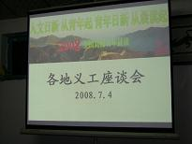  晨读义工座谈会现场 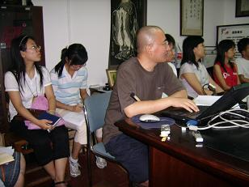  总干事介绍各地晨读进展  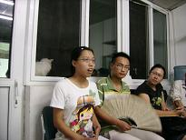  义工代表在发言  （左起：浙江师范大学郭攀、湖北中南财经政法大学侯楷、美国南加州大学林苑瑜<列席>）
资源体，还没有变成自己身体的有机部分。
- 今年，2008年，是一个大悲大喜的年头，但一个很好的情况是整个民族对青年人、对80后、90后的青年人（包括在座各位）很有信心。胡总书记说，青年人是可以信任的，是可以托付重任的。青年，是民族普遍信心的凝聚，不仅是年龄上的概念，更是社会进步的驱动力，不仅是一个群体，也是社会学的概念。青年确实在成长，而且是跟周围的人息息相关，青年在自觉地行动和思考。青年文化公益事业，青年人走到了时代必经的路口。我们要起的是味精的作用，虽然量少，但定的是整锅菜的味道。我们参与的是大事业，是奠基、是垫脚，我们要做砖石下面的砖石，做沙土下面的沙土。
- 读书要读到人，学习要活化地学。论语你会讲，不见得你读透。读书不在道理、不在书本，不在解释，而在人。而且不在2500年前的人，因为我们生活在今天，要读到孔夫子在今天会怎么说怎么做。所以我们说，不要拿死人吓唬活人，不要拿古人装扮今人。
- 大家做义工，在一线做了很多事情，一定也会有很多心理感受。我们学习传统文化，必须复活、复原。首先是心情的复原。做义工酸甜苦辣咸，各种滋味都有，心情丰富了，做事见着各种人了，对传统经典的文字体会才会加深，否则太单薄了立不住。其次是场景复原，人活着，人生八九不如意，古人这样，今人也这样，要长自己的本领、长自己的功夫，先要习劳，习劳之后才是任事。
学堂动态之二：学堂理论部语文小组首次正式对外活动
2008年7月6日，一耽学堂理论部语文小组前往北京西城区教师进修学院，与西城区部分中小学语文老师进行交流。总干事逄飞提出语文小组对语文教育及语文教改的看法得到了老师们的一致认同。以下是观点摘要：
语文，是一个底线。语文，是一个高度。
语文小组的工作首先是底线工作。底线工作最主要的方法是外围突破、边缘契入、重点突出、中心提升。
我们需要找到一个语文解放路线图，并且从内在学理的方面和社会影响的方面发挥一个积极的作用。

○ 语文教育不是科目教育。
语文教育不能够按照科目教育来框定设计。
语文教育是文化教育，是历史教育，是原典教育，是生命教育。
○ 解放语文老师！
语文老师承担的是一个民族的痛苦！
语文老师建设的是一个文化的希望！
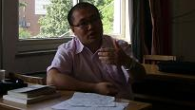
○ 联合倡议“全面实行中小学早读或晨读”。 语文小组副组长于晓冰与老师们交流

2008年夏季起，学堂将开展系列的面向中小学语文老师的“诵读体验”公益培训，包括：声音的生理过程（呼吸）和心理过程（心念）、声音与文字的关系、诵读体验等等。欢迎大家一起学习交流。
学堂基础教育经验十条
编者按：以下十点看法是总干事在2001年末总结学堂小学传统文化授课的实践经验而得出的，对于我们深入思考目前语文教育、基础教育中存在的问题及文化问题，有一定的借鉴作用。欢迎各界朋友提出自己的看法。

1 现行小学语文教育只重在“语言”和“文字”的层面而忽略了“氛围”和“语境”的层面，语文是必须而且只能活在“文化”当中的，只有在“文化”中，才会有体悟与领会，才会有传承与创新；
2 “文化”是历史的和整体的，我们不能片面地和功利地对待，也就是说，传统文化实际上应是基础语文教育开展的主要背景和主要资源，在没有历史感的文化中培育出来的语言是没有生长能力的；
3 古诗词的学习只是传统文化的一部分，文学的一个方面，它不能替代传统文化，更不能取代对传统文化其他部分的学习，因为传统文化的核心实际是在“为人做事”里面，它集中表达在经典里面；
4 古代的文化典章和蒙学读物主要的是在“育人”的方面，也就是我们今天的德育，是素质教育和修身教育；其中也有糟粕和不合时宜的东西，但它的含量和负面影响并不是象过去我们说的那样大；
5 在小学语文教育中引入古文原典并不存在社会成人所设想的语言障碍，相反倒是语言从根基上的自然生长，学龄儿童的意识状态和记忆能力极端反差，一弱一强，正与古文的言简意赅相应合适；
6 学龄儿童的学习兴趣其实与学习内容无直接关系，而主要在于授课方法，也就是在于教师的素质，这种素质不是可以简单的评估和测量的，不是技术化的，它更多的是指内在修养的品位和境界；
7 早期的语文学习主要是通过声音的模仿、跟读、默读、朗读和诵读来进行的，并借助字形记忆得到强化；读诵是语言能力、想象能力、思维能力培育的起点与根据，也潜在地约束和保证知行的合一；
8 以德育人是素质教育和全面教育的核心，其主要形式是以具体史实和典型人物潜移默化地影响和感召青少年，而传统文化在这方面提供了丰富事例，传统永远是在现实前方并为它指示真实的目标；
9 社会转型时期的文化建设实际上是全民文化建设和全民德育建设，只是它的问题和矛盾集中体现在教育尤其是基础教育领域，基础教育应不只是从教育的高度而且更应从文化的高度来考虑改革；
10 当教育上升为全民性时，这就决定了青年是它的主力军和先行者，开创风气之先唯有青年，发动青年、培育青年就成为高等教育的首要任务，高等教育和基础教育的问题必须联合起来通盘考虑。

地址：北京·海淀区北京大学承泽园17号平房 邮编：100871 电话：010-62758431
网站：www.yidan.net 学堂邮箱：yidanxuetang@yahoo.com.cn 青年晨读邮箱：qingnianchendu@yahoo.com.cn

